ỦY BAN NHÂN DÂN THÀNH PHỐ HỒ CHÍ MINH

**TRƯỜNG ĐẠI HỌC SÀI GÒN**

__________________________



ĐỒ ÁN HỌC PHẦN

XÂY DỰNG PHẦN MỀM THEO MÔ HÌNH PHÂN LỚP

**ĐỀ TÀI**

**XÂY DỰNG ỨNG DỤNG QUẢN LÝ NHÂN SƯH**

GIẢNG VIÊN

MAI VÂN PHƯƠNG VŨ

THÀNH VIÊN

3119410494 – NGUYỄN TRẦN VĂN VŨ

3119410479 – TRẦN THANH TÙNG

3119410198 – PHẠM TRẦN KHÔI

**NHẬN XÉT CỦA GIẢNG VIÊN HƯỚNG DẪN**

……………………………………………………………………………………………………………..……………………………………………………………………………………………………………..……………………………………………………………………………………………………………..……………………………………………………………………………………………………………..……………………………………………………………………………………………………………..……………………………………………………………………………………………………………..……………………………………………………………………………………………………………..……………………………………………………………………………………………………………..……………………………………………………………………………………………………………..……………………………………………………………………………………………………………..……………………………………………………………………………………………………………..……………………………………………………………………………………………………………..……………………………………………………………………………………………………………..……………………………………………………………………………………………………………..……………………………………………………………………………………………………………..……………………………………………………………………………………………………………..……………………………………………………………………………………………………………..……………………………………………………………………………………………………………..……………………………………………………………………………………………………………..……………………………………………………………………………………………………………..……………………………………………………………………………………………………………..……………………………………………………………………………………………………………..……………………………………………………………………………………………………………..……………………………………………………………………………………………………………..……………………………………………………………………………………………………………..……………………………………………………………………………………………………………..……………………………………………………………………………………………………………..……………………………………………………………………………………………………………..……………………………………………………………………………………………………………..……………………………………………………………………………………………………………..……………………………………………………………………………………………………………..……………………………………………………………………………………………………………..……………………………………………………………………………………………………………..……………………………………………………………………………………………………………..……………………………………………………………………………………………………………..……………………………………………………………………………………………………………..……………………………………………………………………………………………………………..……………………………………………………………………………………………………………..……………………………………………………………………………………………………………..……………………………………………………………………………………………………………..

**Mục lục**

Chương 1: Tổng quan đề tài 5

1.1. Phân công công việc 5

1.2. Chức năng 5

1.3. Các sơ đồ liên quan đến dự án 6

1.3.1. Sơ đồ lớp 6

1.3.2 Sơ đồ usecase tổng quát 7

1.4. Mô tả sơ đồ lớp 8

Chương 2: Cài đặt phân lớp, phân tầng 11

2.1 Phân tầng, phân lớp 11

2.2. Tính tái sử dụng trong dự án 12

Chương 3: Giao diện 14

3.1. Trang chủ 14

3.2. Quản lý nhân viên 14

3.3. Quản lý phòng ban 15

3.4. Quản lý địa điểm 15

3.5. Quản lý chức vụ 16

3.6. Quản lý dự án 16

Chương 4: Tổng kết 17

4.1. Kết quả đạt được 17

4.2. Một số nhược điểm 17

**LỜI CẢM ƠN**

Chúng em xin chân thành cảm ơn đến tập thể quý thầy cô khoa Công nghệ thông tin trường Đại học Sài Gòn đã giúp cho chúng em những kiến thức cơ bản để thực hiện đề tài này. Đặc biệt, chúng em xin gửi lời cảm ơn sâu sắc đến **thầy Mai Vân Phương Vũ**, giảng viên môn Hệ Thống Thông Tin Doanh Nghiệp.

Tuy nhiên, trong quá trình thực hiện đề tài không thể tránh khỏi việc thiếu sót. Chính vì vậy, chúng em vẫn mong muốn nhận thêm nhiều góp ý của thầy để có thể ngày càng hoàn thiện đề tài này cũng như những đề tài trong tương lai.

# Chương 1: Tổng quan đề tài

## 1.1. Phân công công việc

|  |  |  |  |
| --- | --- | --- | --- |
|  | Thành viên | | |
| **Trần Thanh Tùng** | **Nguyễn Trần Văn Vũ** | **Phạm Trần Khôi** |
| Công việc | - Phân tích yêu câu  - Thiết kế sơ đồ lớp  - Cài đặt model (Entity)  - Cài đặt các controller  - Thiết kế giao diện | - Thiết kế sơ đồ lớp  - Cài đặt lớp DB Context (Persistance)  - Cài đặt cơ sở dữ liệu  - Cài đặt các controller | - Thiết kế cơ sở dữ liệu  - Phân tích mối quan hệ giữa các Entity  - Cài đặt các controller  - Tạo các view |

## 1.2. Chức năng

Đối với phần mềm quản lý nhân sự, người dùng có thể thực hiện các thao tác sau

- Quản lý nhân viên

- Quản lý phòng ban

- Quản lý dự án

- Quản lý chức vụ

- Quản lý địa điểm

- Quản lý thành viên tham gia dự án

- Quản lý trưởng phòng

- Quản lý thân nhân của nhân viên

## 1.3. Các sơ đồ liên quan đến dự án

### 1.3.1. Sơ đồ lớp

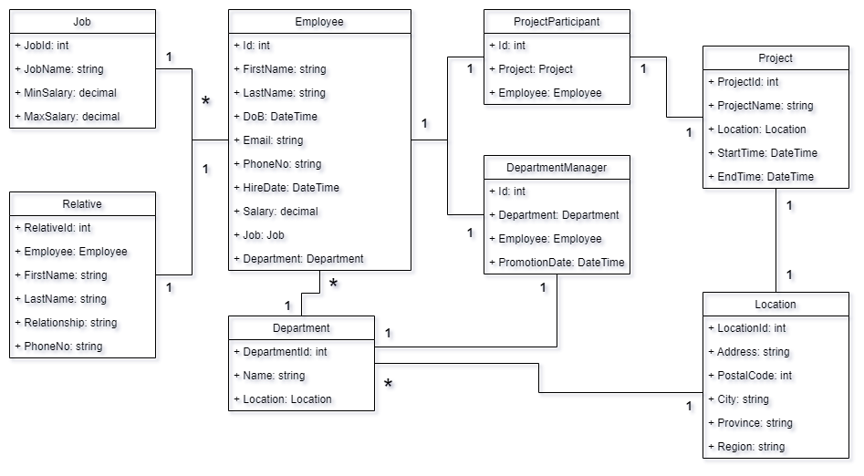

### 1.3.2 Sơ đồ usecase tổng quát

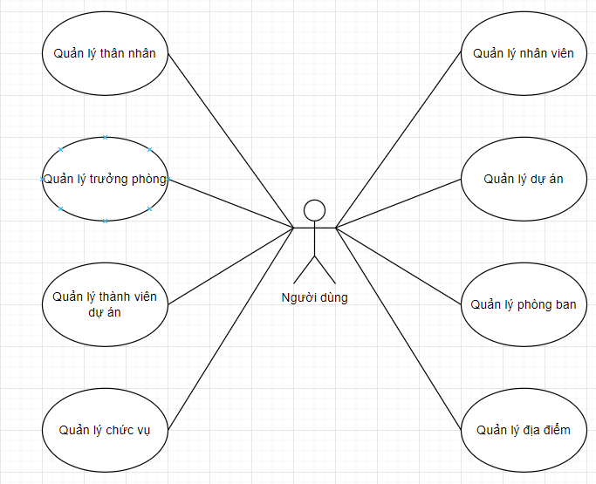

## 1.4. Mô tả sơ đồ lớp

* **Bảng Job.**

|  |  |  |  |  |
| --- | --- | --- | --- | --- |
| **STT** | **Thuộc tính** | **Kiểu dữ liệu** | **Ràng buộc** | **Mô tả** |
| 1 | JobId | int | Khóa chính | Mã chức vụ |
| 2 | JobName | string |  | Tên chức vụ |
| 3 | MinSalary | decimal |  | Mức lương tối thiểu |
| 4 | MaxSalary | decimal |  | Mức lương tối đa |

* **Bảng Employee.**

|  |  |  |  |  |
| --- | --- | --- | --- | --- |
| **STT** | **Thuộc tính** | **Kiểu dữ liệu** | **Ràng buộc** | **Mô tả** |
| 1 | Id | int | Khóa chính | Mã nhân viên |
| 2 | FirstName | string |  | Họ |
| 3 | LastName | string |  | Tên |
| 4 | DoB | datetime |  | Ngày sinh |
| 5 | Email | string |  | Email |
| 6 | PhoneNo | string |  | Số điện thoại |
| 7 | HireDate | datetime |  | Ngày được nhận vào làm |
| 8 | Salary | decimal |  | Lương |
| 9 | Job | int | Khóa ngoại references Job (JobId) | Mã chức vụ |
| 10 | Department | int | Khóa ngoại references Department (DepartmentId) | Mã phòng ban |

* **Bảng Project.**

|  |  |  |  |  |
| --- | --- | --- | --- | --- |
| **STT** | **Thuộc tính** | **Kiểu dữ liệu** | **Ràng buộc** | **Mô tả** |
| 1 | ProjectId | int | Khóa chính | Mã dự án |
| 2 | ProjectName | string |  | Tên dự án |
| 3 | Location | int | Khóa ngoại references  Location (LocationId) | Mã địa điểm |
| 4 | StartTime | datetime |  | Ngày bắt đầu |
| 5 | EndTime | datetime |  | Ngày kết thúc |

* **Bảng Location.**

|  |  |  |  |  |
| --- | --- | --- | --- | --- |
| **STT** | **Thuộc tính** | **Kiểu dữ liệu** | **Ràng buộc** | **Mô tả** |
| 1 | LocationId | int | Khóa chính | Mã địa điểm |
| 2 | Address | string |  | Địa chỉ |
| 3 | PostalCode | int |  | Mã bưu điện |
| 4 | City | string |  | Thành phố |
| 5 | Province | string |  | Tỉnh |
| 6 | Region | string |  | Phường |

* **Bảng Deparment.**

|  |  |  |  |  |
| --- | --- | --- | --- | --- |
| **STT** | **Thuộc tính** | **Kiểu dữ liệu** | **Ràng buộc** | **Mô tả** |
| 1 | DepartmentId | int | Khóa chính | Mã phòng ban |
| 2 | Name | string |  | Tên phòng ban |
| 3 | Location | int | Khóa phụ references Location (LocationId) | Mã địa điểm |

* **Bảng DepartmentManager.**

|  |  |  |  |  |
| --- | --- | --- | --- | --- |
| **STT** | **Thuộc tính** | **Kiểu dữ liệu** | **Ràng buộc** | **Mô tả** |
| 1 | Id | int | Khóa chính | Mã quản lý phòng ban |
| 2 | Department | int | Khóa phụ references Department (DepartmentId) | Mã phòng ban |
| 3 | Employee | int | Khóa phụ references Employee (Id) | Mã nhân viên |
| 4 | PromotionDate | datetime |  | Ngày nhận chức |

* **Bảng ProjectParticipant.**

|  |  |  |  |  |
| --- | --- | --- | --- | --- |
| **STT** | **Thuộc tính** | **Kiểu dữ liệu** | **Ràng buộc** | **Mô tả** |
| 1 | Id | int | Khóa chính | Mã tham gia dự án |
| 2 | Project | int | Khóa phụ references Project (ProjectId) | Mã dự án |
| 3 | Employee | int | Khóa phụ references  Employee (Id) | Mã nhân viên |

* **Bảng Relative.**

|  |  |  |  |  |
| --- | --- | --- | --- | --- |
| **STT** | **Thuộc tính** | **Kiểu dữ liệu** | **Ràng buộc** | **Mô tả** |
| 1 | RelativeId | int | Khóa chính | Mã người thân |
| 2 | Employee | int | Khóa phụ references Employee (Id) | Mã nhân viên |
| 3 | FirstName | string |  | Họ |
| 4 | LastName | string |  | Tên |
| 5 | RelationShip | string |  | Mối quan hệ |
| 6 | PhoneNo | string |  | Số điện thoại |

# Chương 2: Cài đặt phân lớp, phân tầng

## 2.1 Phân tầng, phân lớp

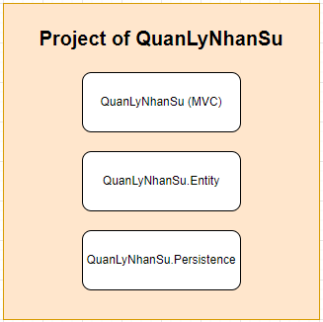

|  |  |
| --- | --- |
|  |  |

Bố cục dự án:

+ QuanLyNhanSu (MVC): bao gồm các views, models, controllers

+ QuanLyNhanSu.Entity: bao gồm các lớp entity có trong dự án

+ QuanLyNhanSu.Persistence: bao gồm lớp DBContext, kết nối cơ sở dữ liệu

## 2.2. Tính tái sử dụng trong dự án

Một số ưu điểm khi sử dụng mô hình phân lớp khi phát triển phần mềm:

- Khả năng mở rộng: Nhờ vào việc phân lớp code, lập trình viên có thể dễ dàng mở rộng phần mềm hiệu quả.

- Tái sử dụng: Ngoài việc sử dụng Web App, lập trình viên có thể phát triển Winform GUI, Mobile App và giữ lại phần code backend (Entity, Persistence, Controller…)

- Cải thiện tính khả dụng: Khi phát triển phần mềm, lớp Persistence luôn sẳn sàng được sử dụng để kết nối đến cơ sở dữ liệu

# Chương 3: Giao diện

## 3.1. Trang chủ

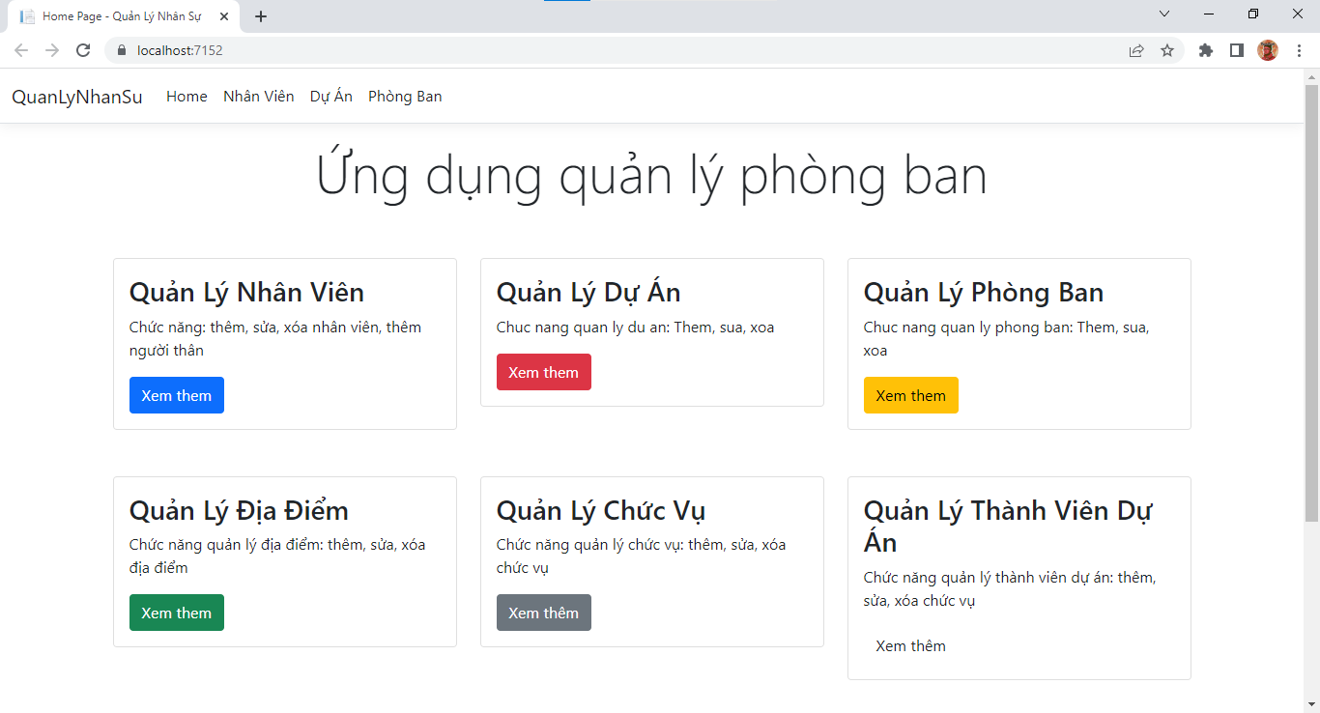

## 3.2. Quản lý nhân viên

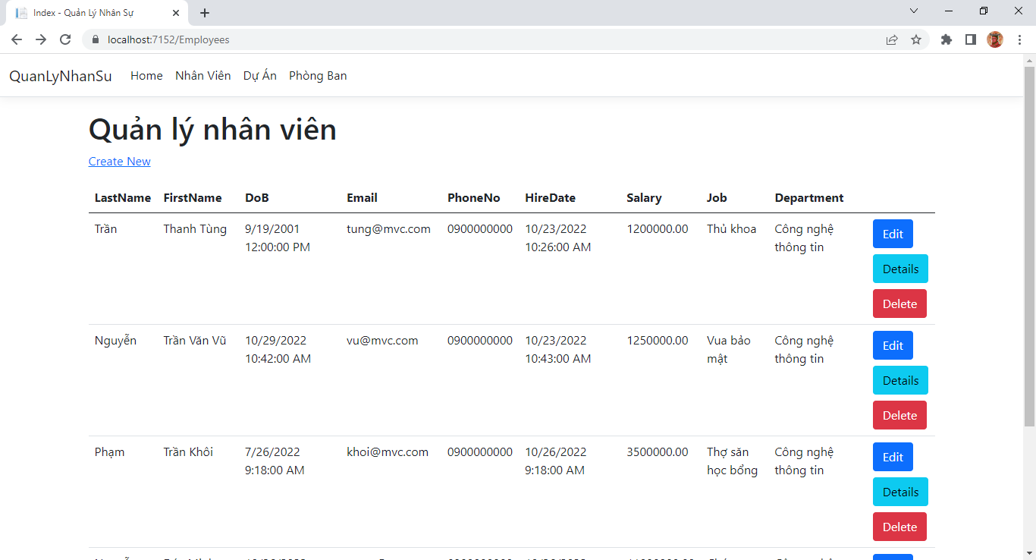

## 3.3. Quản lý phòng ban

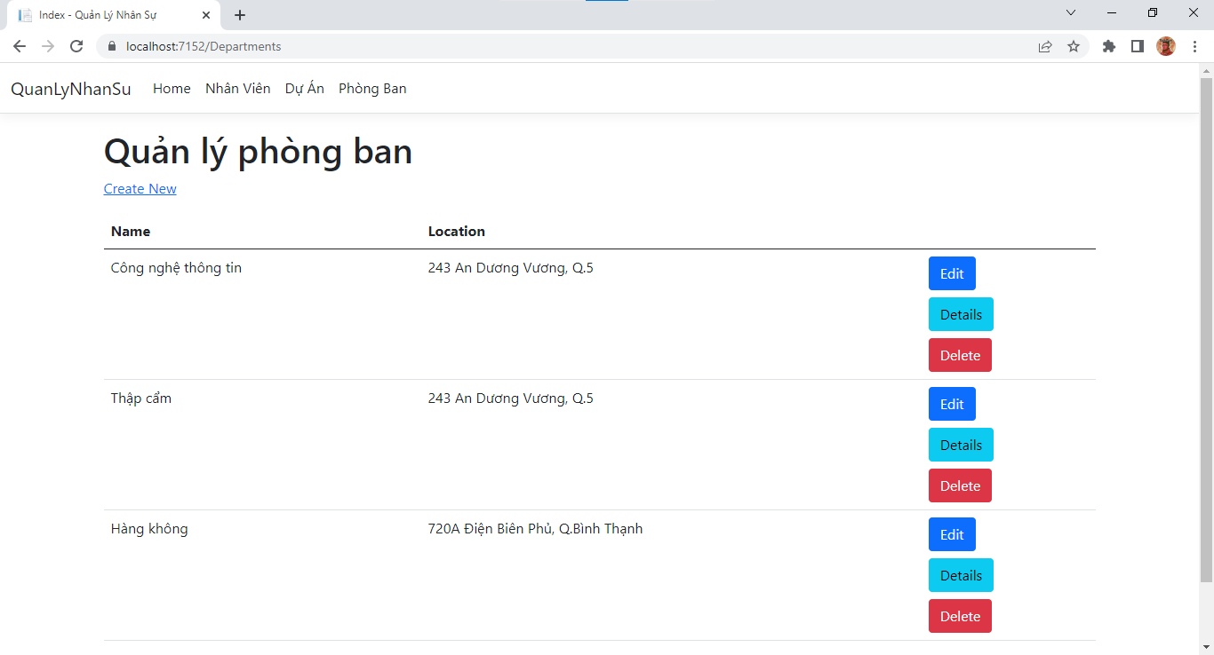

## 3.4. Quản lý địa điểm

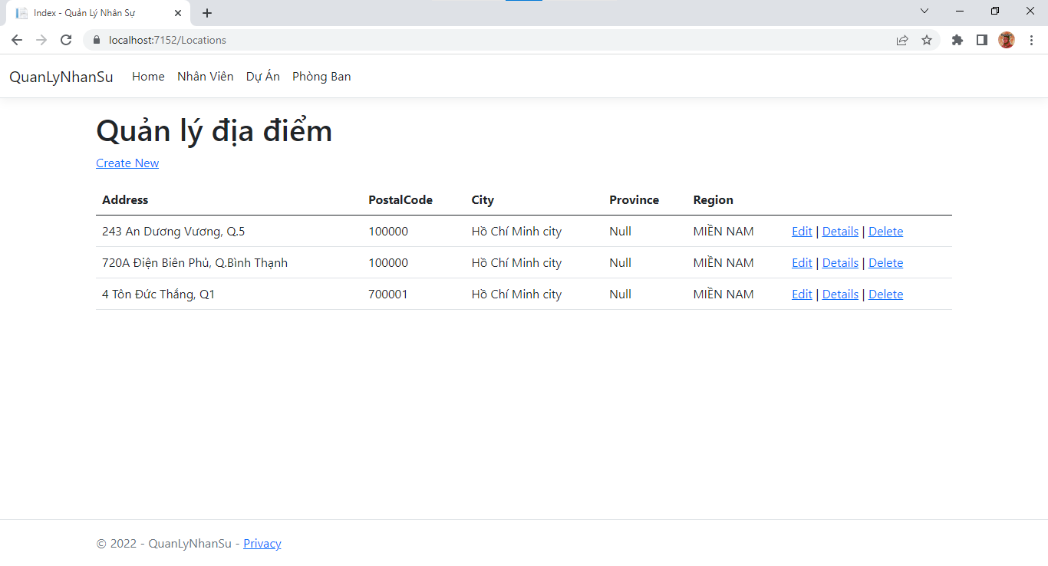

## 3.5. Quản lý chức vụ

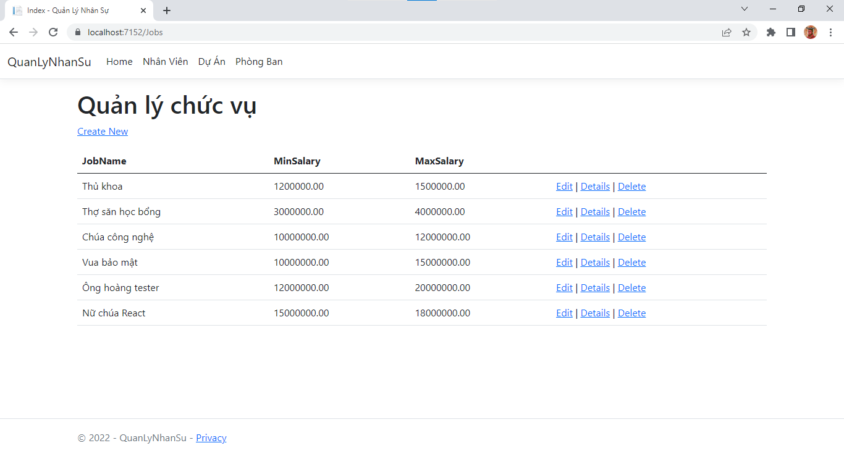

## 3.6. Quản lý dự án

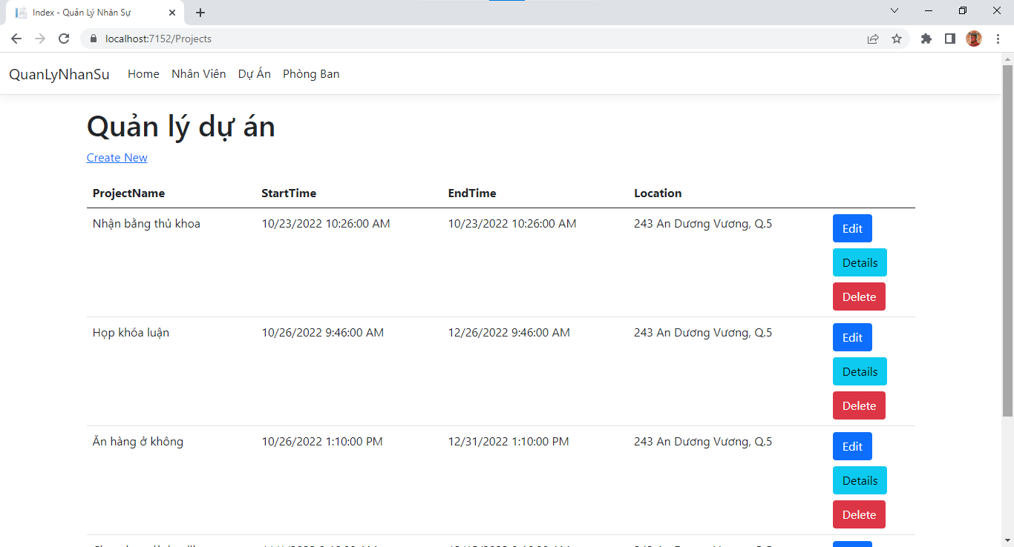

# Chương 4: Tổng kết

## 4.1. Kết quả đạt được

Nhóm đã xây dựng và phát triển hoàn thiện một Website quản lý nhân sự . Website gồm các chức năng như sau:

- Quản lý nhân viên

- Quản lý phòng ban

- Quản lý dự án

- Quản lý chức vụ

- Quản lý địa điểm

- Quản lý thành viên tham gia dự án

- Quản lý trưởng phòng

- Quản lý thân nhân của nhân viên

## 4.2. Một số nhược điểm

- Đề án chưa phân lớp service (các hoạt động CRUD được thực hiện ở controller)

- Thiết kế giao diện chưa khoa học, rõ ràng

- Dữ liệu chưa đầy đủ